平面度测量量具

- 能够平稳地测量平面度 3.可调灵活节表的上下距离

2.用手托住底座部分进行移动 4.可更换多种表头

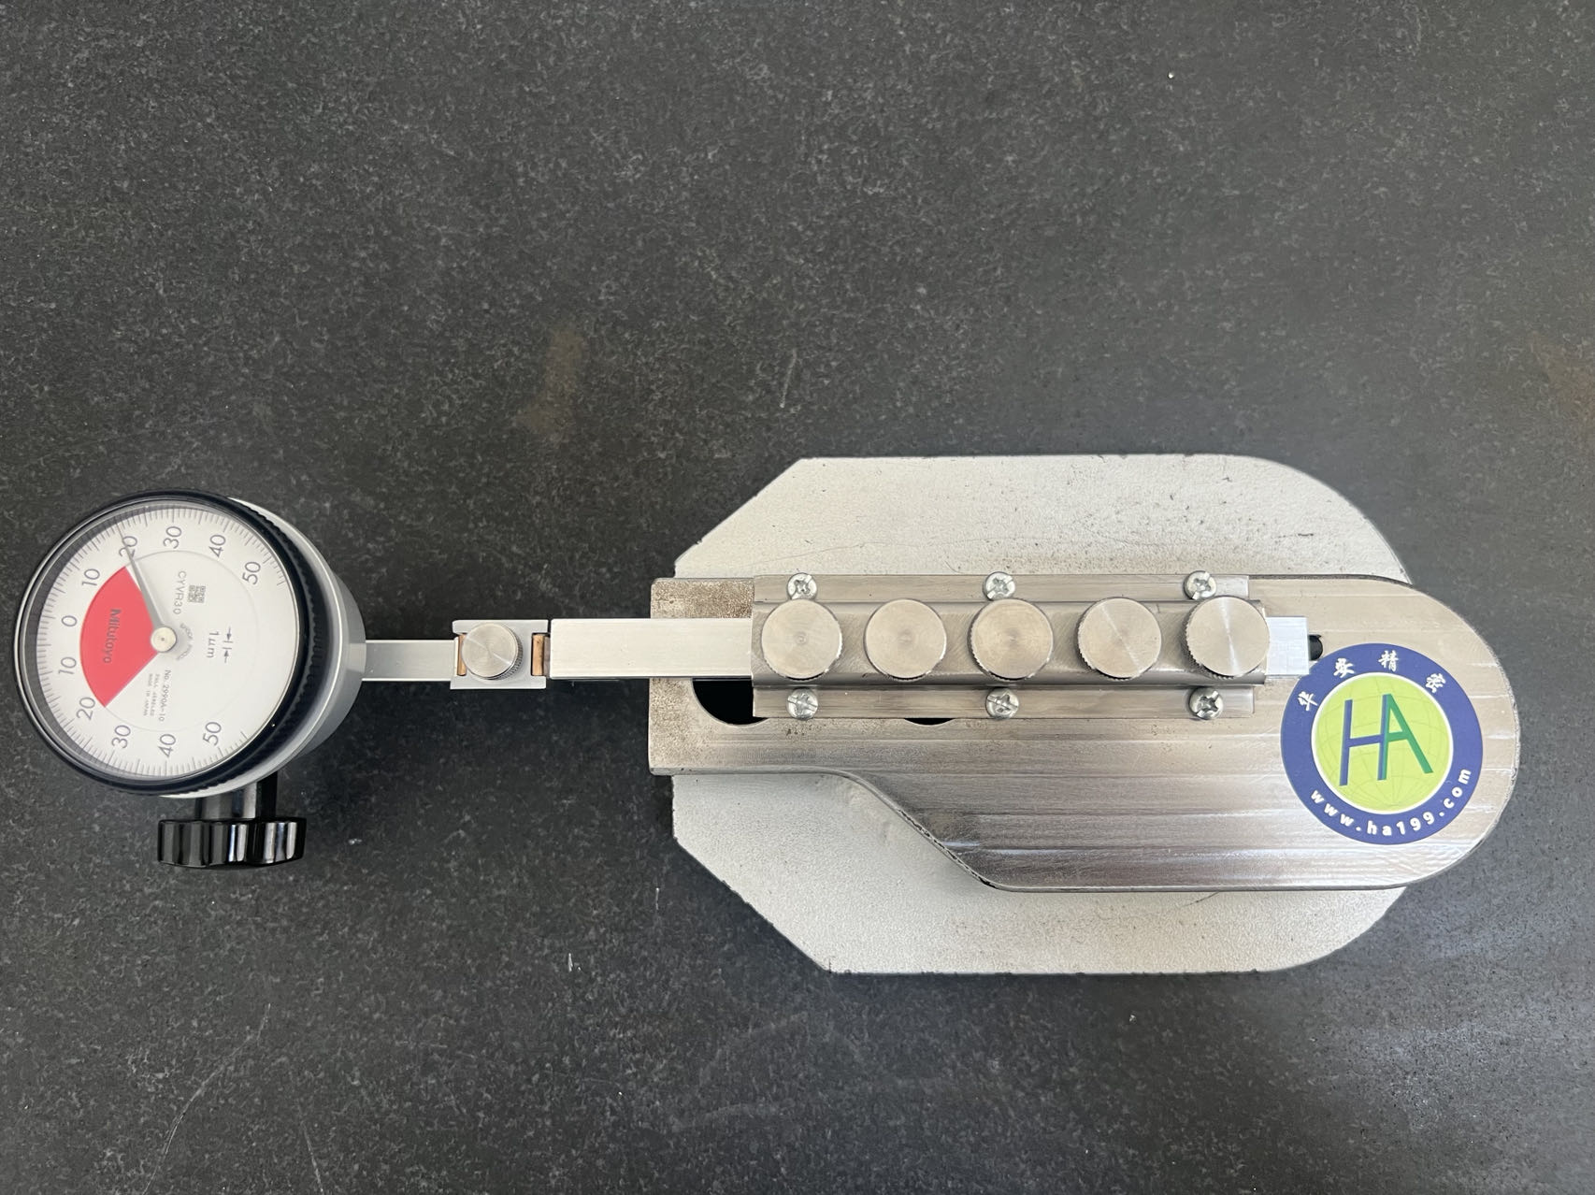
规格
型号 | 分度值（mm） | 平面度测量最大允许误差（mm） | 质量（kg）
HA-PX-3 | 0.001 | ±0.001 | 3.55

- 底座采用稳定且好推的形状设计，方便推拉。
- 可以前后调整其长度，可应对不同的测量环境。
- 安装背部活塞式的指示表，可做到上下调整探测点，使其充分与平面接触。
- 温馨提示：不能长时间与水渍接触，可以适当加入一些润滑油使用保养延长寿命。

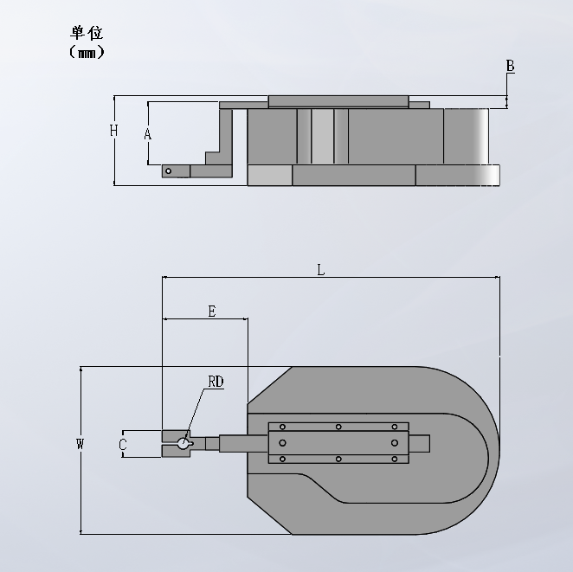
尺寸
型号 | A | B | C | D | E | L | W | H
HA-PX-3 | 45 | 9.5 | 19 | 4 | 61 | 241 | 120 | 54.5

使用说明
底座：采用符合手推的底座，可进行前后左右的移动,内置T形槽与T行块相配合。

T形块：通过前后推拉可调整前后位置，适用于不同环境的测量。
松紧螺丝：调整T形块时松开螺丝，调整到合适位置后再上紧螺丝。
表头夹具： 可更换背置式的高精度表头更直观的观察读数，也可更换成杠杆千分表（0.001）进行测量。

